ТОС Милосердие | 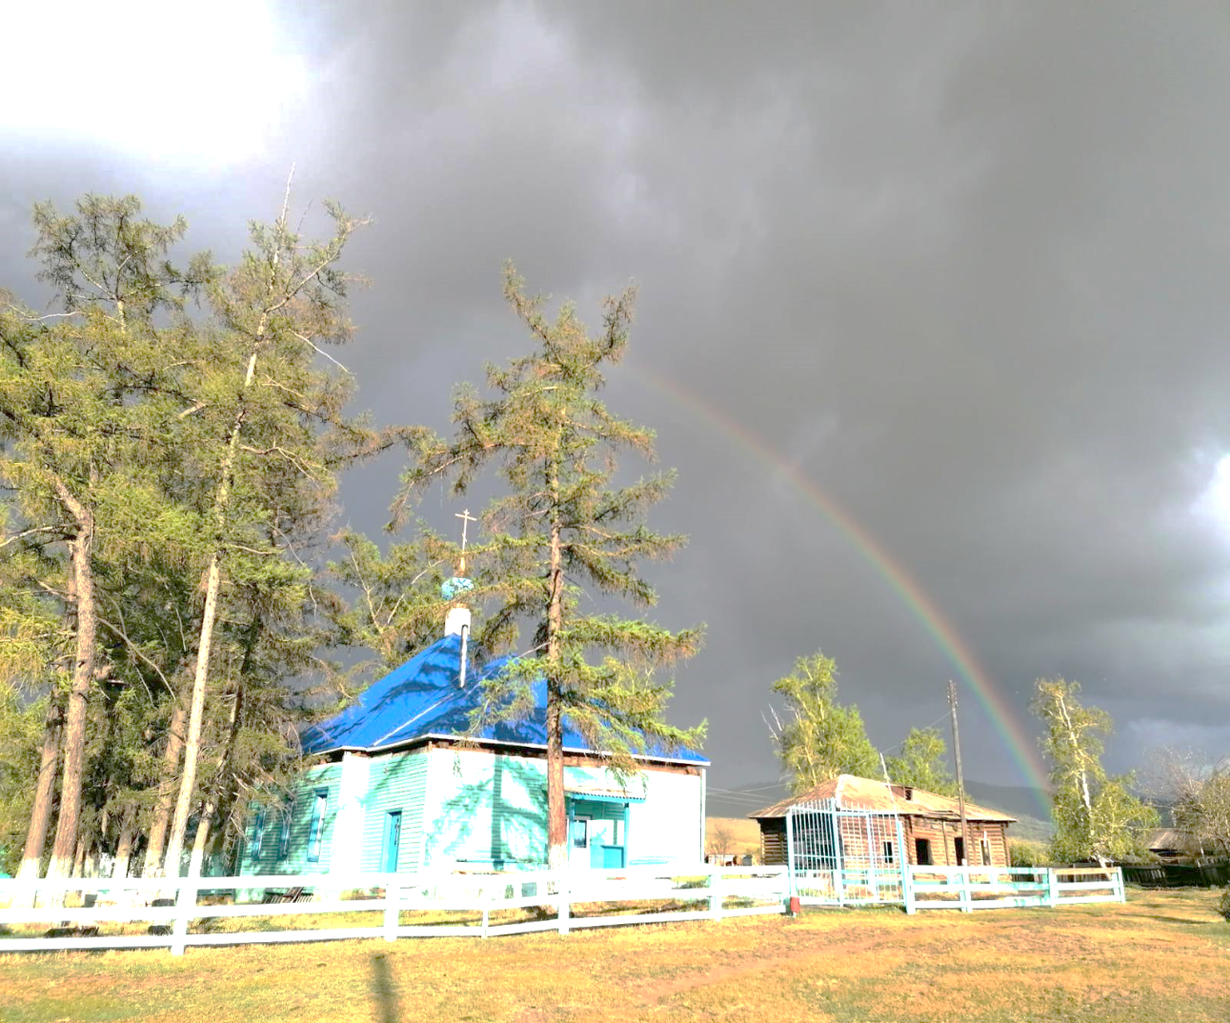

ТОС «Милосердие» Еланского сельского поселения Бичурского муниципального района создан– 04.03.2010 года, как физическое лицо.
ТОС «Милосердие» начал свою детальность по реконструкции Богородице-Введенского прихода с 1837 года постройки. И хотя о таких же, как прежние, прекрасных куполах и великолепных колоколах пока только приходится мечтать, приход в тесном сотрудничестве с ТОСом «Милосердие» в 2017 году открыл двери для своих прихожан, а 2 сентября 2017 года храм был освящен владыкой Республики Бурятия Саватием.

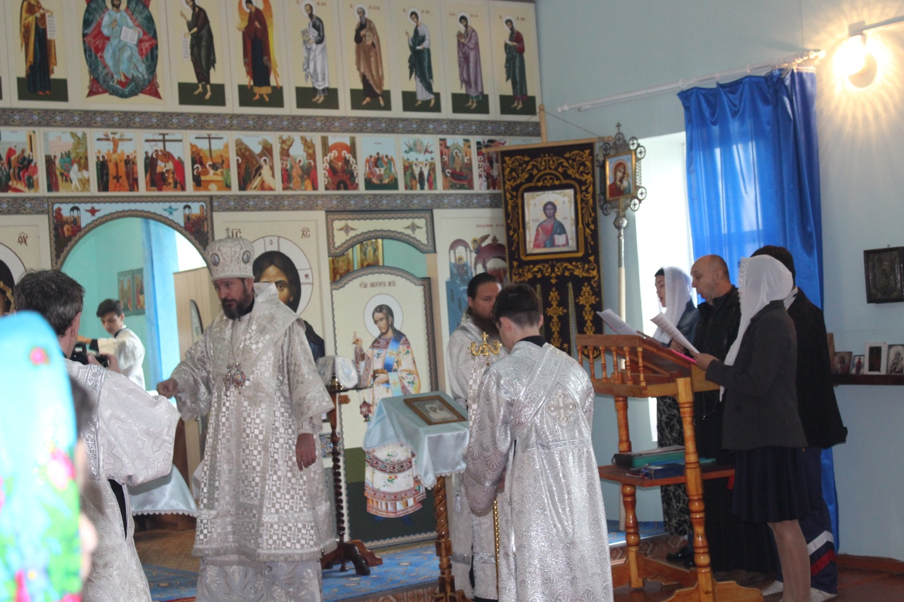  Освящение храма владыкой Саватием | 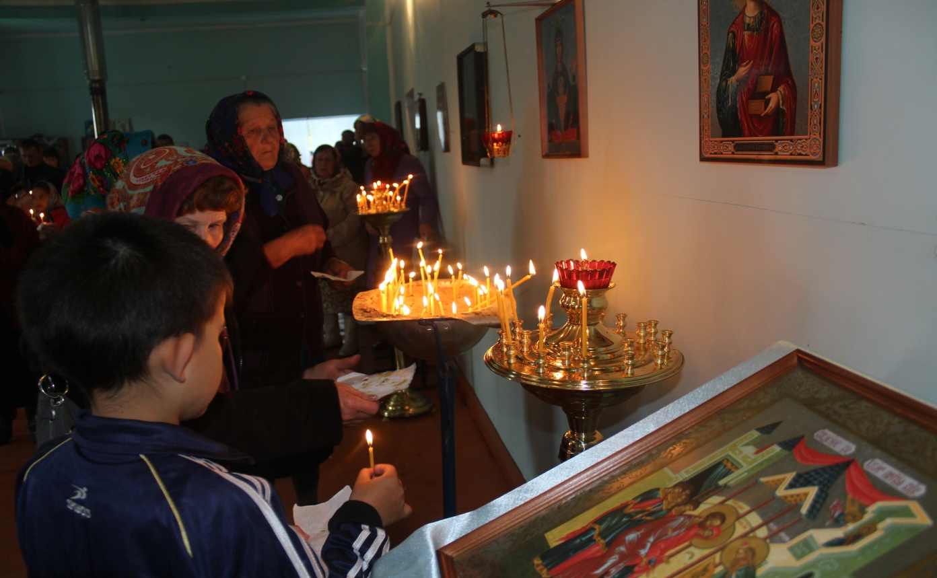  Прихожане храма

после регистрации в муниципалитете, ТОС подписал партнерские отношение с администрацией поселения в организации проведения мероприятий, с ТОСом «Патриот» и с культурой Еланского сельского клуба на проведения мероприятия направленных на патриотическое воспитание подрастающего поколения, с ТОС «Хозяин» и с сельскохозяйственной организацией ООО «Еланская гречиха» в направление благоустройства здания Богородице – Введенского Храма и ее прилегающей территории.

В августе 2019 года организовал и провел марафон по сбору средств на капитальное строительство кровли храма на сумму 500 тыс руб.
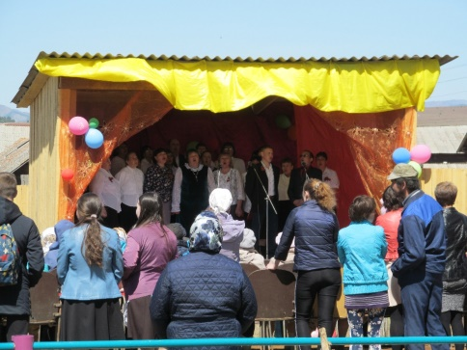  Концертная программа на марафоне | 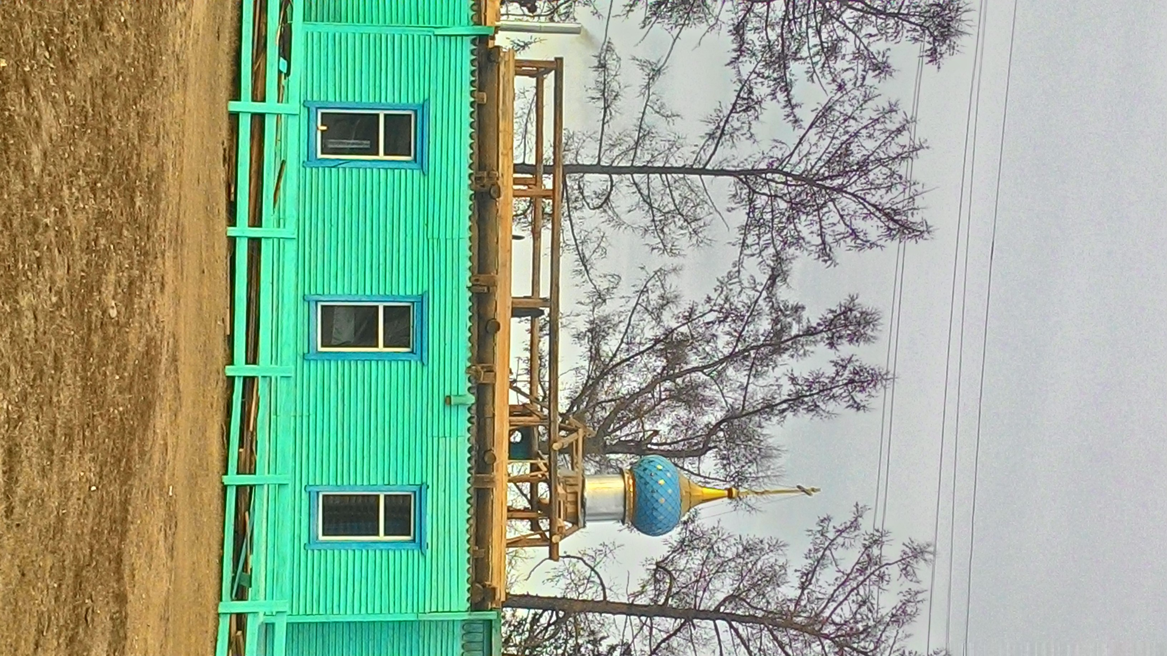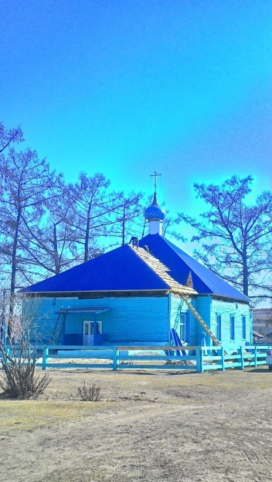  Строительство и новая кровля храма

На территории Храма в былые время благоухал сад из лиственниц и елей, и летом 2020 года стал инициатором восстановление сада в местности Хараза.
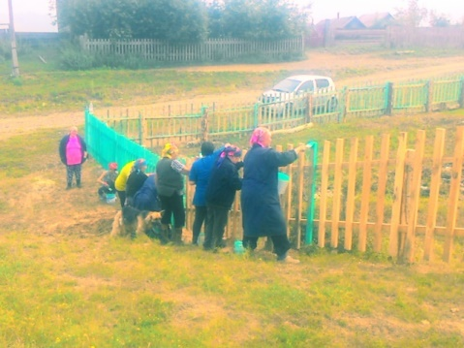  Побелка сада | 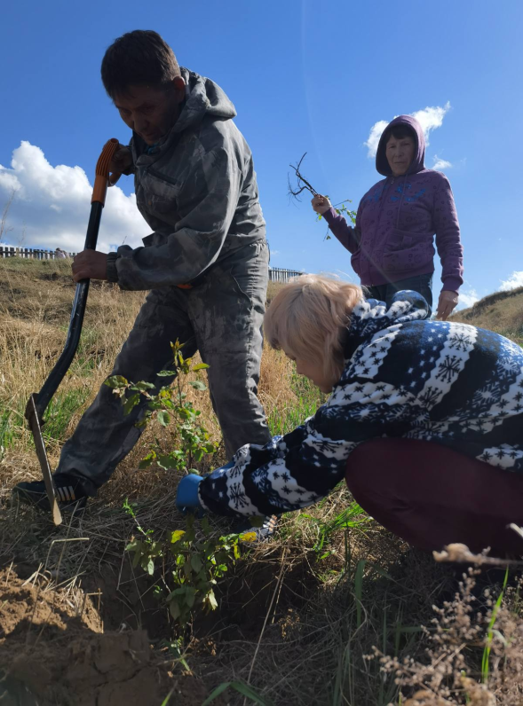  Посадка саженцев

В 2021 году на территории кладбища в с.Елань, члены ТОС «Милосердие» и председатель Совета ветеранов с. Елань Попов И.Г., установили часовню.

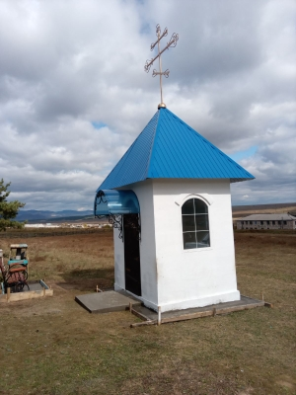

В августе 2021 года ТОС «Милосердие организовал субботник и огородил металлическим забором территорию храма.
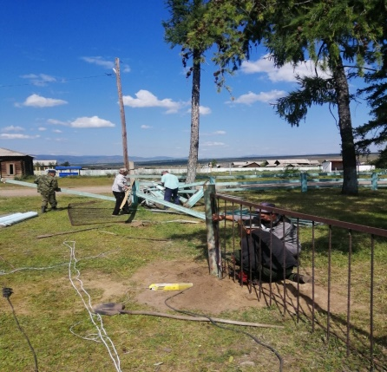 | 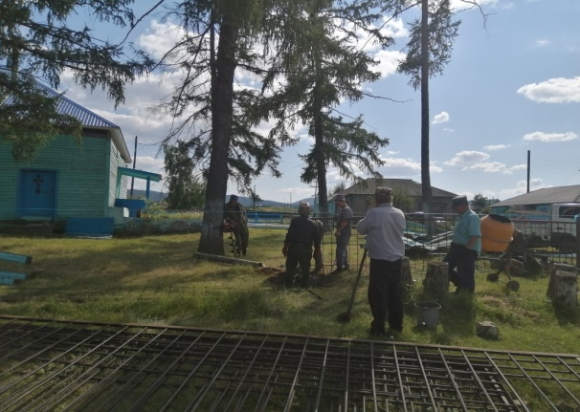
по итогам работы за 2021 год, ТОС в 2022 году занял первое призовое место в республиканском конкурсе «Лучшие территориальное общественное самоуправление».
Сегодня главная задача членов «Милосердия» - построить колокольню.

